Lauta State te Wier
tekst uit http://www.stinseninfriesland.nl/LautaStateWier.htm
Ligging | De Stins/State stond ten zuidwesten van Wier, gemeente Menaldumadeel.  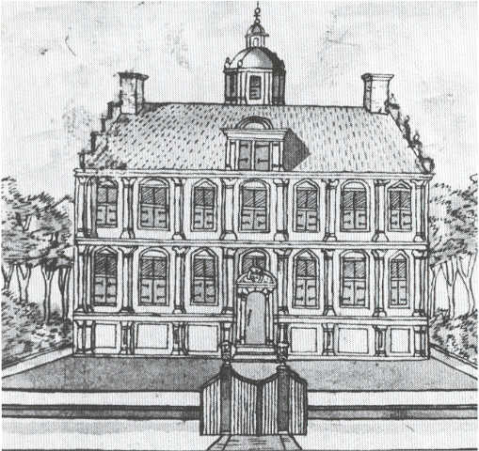
Ontstaan | De stins wordt voor het eerst vermeld in 1192.
Geschiedenis | Als bouwheer van de Lautastins wordt Schelte Lauta genoemd. De bouw zou plaatsgevonden hebben in 1192, in dezelfde periode als de kerk van Wier, maar verder zijn hierover geen gegevens bekend. Pas rond 1400 komen we de naam Lauta weer in de annalen tegen: opnieuw een Schelte Lauta. Deze Schelte is Grootmeester van de Johannieterorde op Rhodos en dient gedurende zeventien jaar deze Orde in de strijd tegen de Turken. In 1410 keerde hij terug naar Friesland. Schelte was een man met avontuurlijker bloed in de aderen en een veel bredere belangstelling voor het wereldgebeuren dan de gemiddelde hoofdeling in die tijd. De meesten interesseerde het alleen hoe ze hun eigen gebied en eigendommen konden vergroten.  Bij Winsemius vinden we de volgende mededeling: “Dan de grietenye ofte het Recht van dien bestonde in voortijden bij eenighe plaetsen, die daertoe begiftighet ware, daeronder mede begrepen was de State van Lauta tot Wier”. Daaruit blijkt dat Lauta State onderdeel uitmaakte van het exclusieve groepje adellijke huizen binnen Menaldumadeel die gerechtigd waren om een grietman (rechter) of bijzitters (mederechters) te leveren voor de rechtspraak binnen en het bestuur van de grietenij. De meeste states hadden alleen maar stemrecht.  In 1511/1514 is de State eigendom van Bauck Lauta. Via Pieter Lauta die in een beneficiaalboek van 1543 nog genoemd wordt en erfdochter Jel van Lauta die met Goslick van Hiddema trouwt, komt het goed in handen van de Hiddema’s. Goslick is in 1580 Fries afgevaardigde naar de Staten Generaal in Den Haag.  Rond 1620 is Andries van Hiddema eigenaar van Lauta State. Hij is “Ontvanger Generael” (directeur van de belastingdienst) en dat was destijds een zéér lucratieve functie. In 1634 laat hij een nieuw huis bouwen. Het ziet er naar uit dat de oude stins niet in de nieuwbouw werd opgenomen, want volgens de “Tegenwoordige Staat” (van ca. 1785) stond er naast het “schoon Heerenhuis” een zware toren.  Daarna komt de State door vererving in het bezit van de familie van Knijff, die zich Hiddema van Knijff gaat noemen. De laatste telg uit dit geslacht die de State bewoont is Horatius Hiddema van Knijff, grietman van Menaldumadeel. Horatius wordt uitgemaakt voor anti-Oranjegezind, omdat hij zich in de Staten uitspreekt tegen erfelijkheid van het stadhouderschap in de vrouwelijke lijn. Dit week af van de filosofie van de Doelistenbeweging, zodat hij die tegen zich kreeg. Sinds omstreeks 1740 heerste er honger in het land door slecht weer en misoogsten. De pachten waren echter hoog en bléven te hoog. Dat kwam doordat het grootste deel van die pachten bestond uit belastingen. Door het systeem van verpachting van de belastinginning, die vaak ging zoals die ging maar níét zoals het hoorde, raakten ook de pachtboeren aan de bedelstaf. Honger is een scherp zwaard en de bevolking werd opstandig, met name tegen de overheid en van die overheid was de Grietman het dichtste bij... Om de bevolking nog wat extra op te hitsen beschuldigde men hem ervan dat hij heulde met de vijand (Frankrijk). In 1748 sloeg uiteindelijk de vlam in de pan en Van Knijff kreeg te maken met een pachtersoproer. In de nacht van 1 op 2 juni 1748 werd het slot in brand gestoken en de bewoners moesten vluchten. Dit was wrang voor Horatius, omdat juist hij zich sterk had gemaakt voor verbetering van de (inkomens)positie van de pachters… Hij had niet alleen een grote collectie boeken verzameld, hij had ze ook gelézen. E.S. van Burmania heeft later geprobeerd uit te zoeken wie de leider van de brandstichters is geweest. Volgens hem zou dat R.P. Rieukema zijn geweest... de ontvanger van Tzummarum! En man die rijk werd van de accijnzen op de pachten die hij moest innen. Een functie die hij voor een fors bedrag had moeten kopen. Nu kwam juist hij tegen die hoge pachten/belastingen in opstand... Werd zijn investering wellicht door Van Knijff bedreigd en was dit een ordinaire wraakactie?  Alleen de toren bleek de brand doorstaan te hebben en deze is nog vele jaren blijven staan. Het terrein waarop de State gestaan heeft is nog tot ongeveer 1900 in tact gebleven, maar nu is alleen de omtrek van het terrein ten zuidwesten van Wier nog te herkennen aan de bomen die rond het terrein zijn geplant.  De State uit 1634 is afgebeeld op een tekening van H. van Sminia uit 1778. De stijl van deze tekening doet vermoeden dat het een kopie is van een niet bewaard gebleven afbeelding van Jacob Stellingwerf, temeer daar in 1778 de State al lang was afgebrand. Ook is er een tekening bewaard gebleven uit 1824, die een kopie is van een onbekende tekening van Piter ldserdts.  De State bestond uit twee bouwlagen en werd gedekt door een hoog zadeldak tussen trapgevels. De gevel heeft een gesloten basis, waarboven op elke verdieping kruiskozijnen staan tussen een pilasterstelling met hoofdgestel. De vensters hebben afwisselend driezijdige en halfronde bekroningen. Het geheel doet denken aan Van Campen’s ontwerp voor het Croymanshuis te Amsterdam dat in 1631 gepubliceerd werd in de Architectura Moderna. Ook lijkt het op het middelste deel van het Princessehof te Leeuwarden dat rond dezelfde tijd werd ontworpen door Anthony Coulon. Mogelijk heeft die ook de hand gehad in de bouw van dit nieuwe Lauta State dat was gebouwd in een overgangsstijl van renaissance naar barok. Het huis met een voorterrein was zeven ramen breed en was geheel omgracht. Volgens een oude beschrijving was de State 'een schoon ghesticht van Huysinghe... welke met ongemeen veel hardsteen, anders sark, verciert is'.  De ingang tot de State werd gevormd door een toegangspoort, die ook uit zuilen bestond en bekroond was met een wapenschild. Deze toegangspoort zat lager dan het vloerniveau van de bel-etage, zodat in de achterliggende hal een trap gezeten moet hebben. Tegen de achtergevel was een forse vierkante traptoren aangebouwd, waarvan de bovenste geleding achtzijdig was, bekroond met een koepeldak waarop nog een klokkentorentje gebouwd was. Vanaf de achtkantige geleding torende het boven het hoge dak uit, zodat men vanuit de toeren een magnifiek uitzicht gehad moet hebben over het vlakke land.
Bewoners | 1192 Schelte Lauta  rond 1400 Schelte Lauta  1511 Bauck Lauta  1543 Pieter Lauta  ca 1560 Jel Lauta, getrouwd met Goslick van Hiddema  ca 1634 Andries van Hiddema  familie Van Knijff  1700 Godschalk van Knijff  - 1748 Horatius Hiddema van Knijff
Huidige doeleinden | Bouwland, alleen de omtrek van het terrein is nog zichtbaar.
Opengesteld | n.v.t.
Foto's | 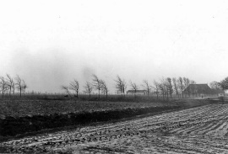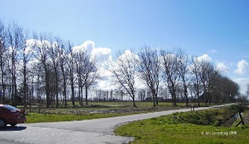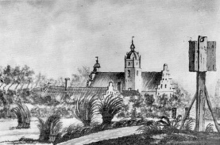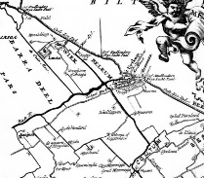
Bronnen | Tekst: Jan Leemburg  “Kroniek van het hedendaagse Friesland” van Dr. Wumkes  "Beschryvinge van de Heerlyckheydt van Frieslandt" door Chr. Schotanus (1664)  "Tegenwoordige staat van Friesland" ca. 1775  "Menaldumadeel, 2000 jaar leven in een Friese grietenij” door David Hartsema, 1981  “Skiednis fan Menameradiel” red. O. Santema en dr. Y.N. Ypma, 1972  “Van de mond der oude Middelzee”, serie artikelen in het Friesch Landbouwblad van 1922 tot 1942 door K.J. van den Akker, in boekvorm uitgebracht in 1971  Stinsen en States, Adellijk wonen in Friesland, 1992  Afb. 1: Stinsen en States, Adellijk wonen in Friesland, 1992  Foto’s 1 en 2: Jan Leemburg  Afb. 2: “Skiednis fan Menameradiel”  Afb. 3: Archief J. Leemburg

